Mediciones MRU

| Altura (m) | Tiempo (s) | Peso (g) | Velocidad (m/s) |
| --- | --- | --- | --- |
| 20 | 3,88 | 200 g | 5,15 |

Tiempo aproximado en la caída:   
3000 m = 5,15 m/s * T  
T = 582,52 s  
T = 9 minutos aproximadamente

Mediciones MRUV

TRACKER:

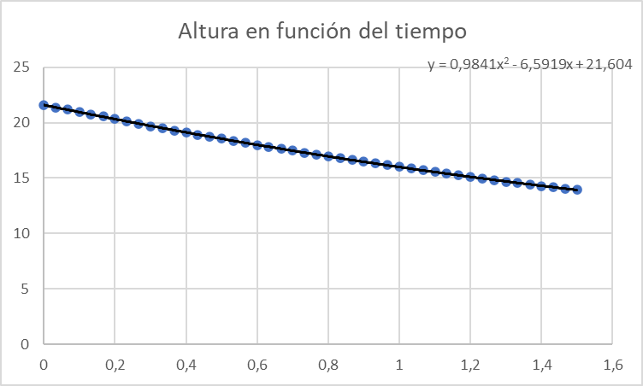

Altura en metros y tiempo en segundos.

Aceleración aproximada: 1,9682 m/s2

Cabe destacar que este análisis es sobre la primera parte del despliegue del paracaídas. Se tiene una aceleración positiva porque la velocidad (que es negativa ya que nuestro sistema de referencia es positivo hacia arriba, y la velocidad apunta hacia abajo) va disminuyendo a medida que el paracaídas comienza a frenar el CANSAT.

Conclusiones

A pesar de haber utilizado herramientas de análisis como lo es “tracker” el análisis de movimiento de un cansat es especial:   
- Al principio, antes de que el paracaídas se despliegue el movimiento corresponde a un MRUV con una aceleración de 9,8 m/s2- Cuando el paracaídas lo frena, el movimiento continúa siendo un MRUV, pero la aceleración es menor ya que la fuerza peso (generada por la gravedad) tiene como fuerza opuesta la generada por el rozamiento con el aire del paracaídas.  
- Una vez que la fuerza del paracaídas y la fuerza peso sean iguales, el movimiento es un MRU con velocidad constante.

Errores en los sensores

El sensor de altura nos da un error de 0,946 m aproximadamente (± 0,946m)

Esto nos habla de un error menor a un metro, y considerando que el CANSAT se va a manejar con alturas de kilómetros, un metro de diferencia no debería ser perjudicial. Además, en nuestras pruebas se evidenció que a más altura, más precisión.

El sensor de radiación ultravioleta nos da un error de 10% en sus mediciones. Esto lo sabemos ya que comparamos la diferencia de potencial por software y por hardware. Por software lo sabemos por el código con el cual lo programamos que nos dice cuánto es la diferencia de potencial entre GND y OUT, que es la variación que se interpreta como cantidad de radiación. Por otro lado, por hardware lo medimos directamente con el multímetro. La diferencia de potencial era similar, con un error del 10%. Además, mientras más radiación medía el sensor, más cercana era la interpretación por software a lo medido con el multímetro en la realidad.

Mediciones UV

| Hora | Día | Radiación medida | Índice UV ese día |
| --- | --- | --- | --- |
| 15:30 | 13/07 | 1,32 mW/cm2 | 2 |